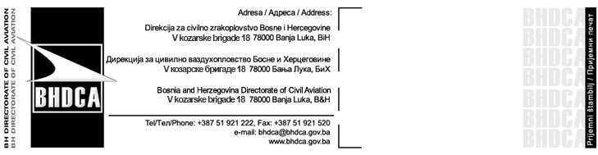
Захтјев за упис дрона у евиденцију

Име и презиме
(физичко лице)
Пуни назив фирме
(правно лице)
Адреса власника и
Контакт подаци
(број телефона, e:mail и др.)
Произвођач | Произвођачка ознака |  |  |  | Серијски број |  |  | Категорија дрона
Категорија операција |  | Некомерцијалне операције ☐ |  |  |  | Комерацијалне операције ☐ | Радови из ваздуха дроном ☐
Додатне информације:

______________________ ______________________
Потпис подносиоца захтјева Датум

Прилози:
- Копија личне карте (физичка лица) или ЈИБ (правна лица)
- Увјерење о пребивалишту/боравишту издато од стране надлежног органа на обрасцу ПБА-4
- Доказ о власништву (Потврда издата од стране дистрибутера/продавача дрона или потписана и овјерена Изјава од стране надлежног органа о власништву дрона)
- Копија полисе осигурања (уколико је потребно)
- Доказ о извршеној уплати административне таксе у износу од 5 КМ за захтјев

